|  |
| --- |
| *COURS : TRANSMISSION DE PUISSANCE* |

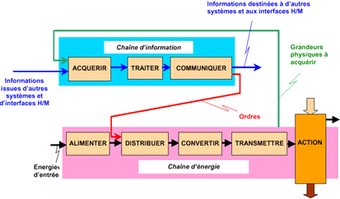

1. La fonction « TRANSMETTRE » :
   1. Modélisation fonctionnelle :

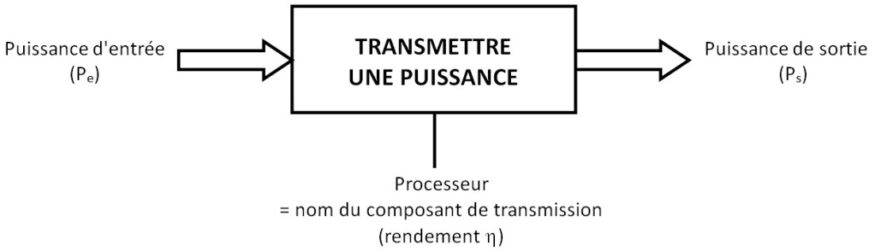

* 1. Paramètres de flux et d’efforts :

Les constituants de la chaîne d'énergie sont reliés entre eux par un lien de puissance (ce lien transporte deux informations, l’effort ***e*** et le flux ***f***, dont le produit caractérise le transfert de puissance entre ces constituants).

|  |  |  |  |  |
| --- | --- | --- | --- | --- |
|  | Courant  électrique | Pièce en  translation | Pièce en  rotation | Fluide sous  pression |
| Paramètre de flux ( ***f )*** | Intensité  I (A) | Vitesse linéaire  V (m·s-1) | Vitesse angulaire  ω (rad·s-1) | Débit volumique  Q (m3·s-1) |
| Paramètre d’effort ( ***e*** ) | Tension  U (V) | Force  F (N) | Couple  C (N·m) | Pression  p (Pa) |

* 1. Notions de puissance et de rendement :

|  |  |  |  |  |
| --- | --- | --- | --- | --- |
|  | **Courant électrique** | **Mouvement de rotation** | **Mouvement de translation** | **Pression d'un fluide** |
| **Puissance** | **P = U · I**  [W] = [V] · [A] | **P = C · ω**  [W] = [N.m] · [rad/s] | **P = F · V**  [W] = [N] · [m/s] | **P = p · Q**  [W] = [Pa] · [m3/s]  avec  Q : débit volumique  p : pression du fluide |
| **Rendement** | $=\frac{P_{s}}{P_{e}}=\frac{P_{u}}{P_{a}}$ (sans unité)  avec $P_{s}$: puissance de sortie $P_{a}$: puissance absorbée $P_{e}$ : puissance d’entrée $P_{u}$: puissance utile | | | |

Les performances d'une transmission de puissance s'apprécient à la valeur de son rendement

* 1. Solutions constructives de transmission de puissance mécanique :

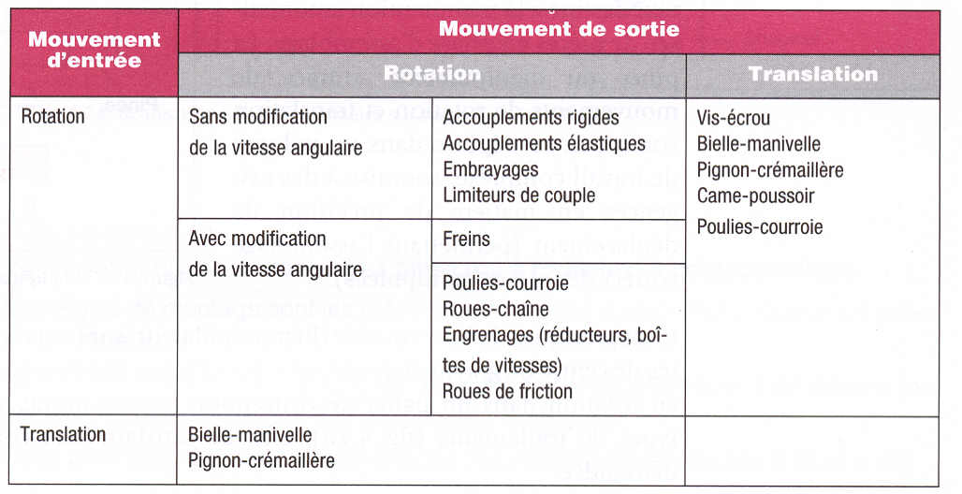

1. Transmission mécanique sans transformation de mouvement :
   1. Transmission mécanique sans modification de la vitesse de rotation :

|  |  |  |  |  |  |
| --- | --- | --- | --- | --- | --- |
| **Type de transmission** | | **Schématisation** | | **Principe de fonctionnement**  **Conditions d'installation**  **et de bon fonctionnement** | **Loi de mouvement**  **Relation**  **entrée-sortie** |
| **ACCOUPLEMENTS**  **accouplement%20rigide3OLDHAM**  **accouplement%20élastiqueaccouplement%20élastique2** | |  | | Un accouplement rigide ou élastique permet d'accoupler 2 arbres coaxiaux animés d'un mouvement de rotation sans modification de la vitesse angulaire.  Le choix de l'accouplement dépend de la précision de l'alignement entre les 2 pièces à assembler :  bonne précision : **accouplement rigide**  mauvaise précision : **accouplement élastique**  **Voir diaporama :** <http://sciences-ingenieur.genevoix-signoret-vinci.fr/plateformeGM/terminale/s4-energie/cours/accouplements.zip> | **ωs = ωe** |
| **EMBRAYAGE**  **embrayage** | | schéma%20embrayage | | Le disque moteur étant animé d'un mouvement de rotation permanent, l'élément presseur permet l'entraînement en rotation du disque récepteur par adhérence (par friction). La manœuvre de débrayage désolidarise les 2 disques, permettant de ce fait de contrôler pleinement l'organe récepteur sans intervention sur l'organe moteur (gain de temps, économie d'énergie et sécurité améliorée).  Les disques sont réalisés en 2 parties : une structure support rigide (métallique) assurant la bonne géométrie du disque et une surface rapportée (appelée garniture, rivetée ou collée sur la structure métallique), de matériau assurant un bon coefficient de frottement avec l'élément voisin  Variantes : embrayage centrifuge, embrayage multidisque | Position embrayée  **ωs = ωe**  Position débrayée  **ωs = 0** |
| **LIMITEUR DE COUPLE**  **limiteur** | schéma%20limiteur | | Le fonctionnement de mécanismes soumis à des couples résistants importants présente certains risques, par exemple d'endommager l'organe moteur, simultanément alimenté en énergie et sollicité par le couple résistant provoqué par l'organe récepteur.  L'interposition d'un limiteur de couple entre organes moteur et récepteur évite la détérioration de l'organe moteur, en faisant "patiner" la transmission en cas de couple résistant supérieur à un couple seuil préréglé.  Dans l'exemple ci-contre, les boulons et rondelles élastiques (assimilables à un ressort de compression) permettent le réglage du couple limite transmissible (couple seuil). | | Fonctionnement normal  **ωs = ωe**  Couple limite atteint  **ωs ≠ ωe** |
| **FREIN**  **frein1** | schéma%20frein | | Freiner un solide animé d'un mouvement de rotation, c'est réduire sa vitesse angulaire, éventuellement jusqu'à l'arrêt total, en créant une résistance au mouvement par friction notamment.  **Exemple du frein à disque :**  Le disque est lié à l'organe à ralentir. Une action sur la commande de frein (poignée, pédale) provoque le pincement du disque entre 2 garnitures (plaquettes de frein faciles à changer après usure). Le couple de freinage (couple résistant à la rotation de la roue) est proportionnel à l'action exercée sur l'organe de commande (afin de garantir une certaine sensibilité de manœuvre) ; la transmission de l'effort de freinage, de l'organe de commande aux garnitures, est assurée par fluide hydraulique.  Le disque ne subit aucun effort axial parasite, du fait de l'équilibrage des efforts d'une part et d'autre.  **Variantes :** freins à mâchoires, freins centrifuges, freins électromagnétiques… | | Sans freinage  **ωs = ωe**  avec freinage  **ωs < ωe**  **ωs → 0** |

* 1. Transmission mécanique avec modification de la vitesse de rotation :

|  |  |  |
| --- | --- | --- |
| **Type**  **De**  **transmission** | **ENGRENAGES** | **POULIES-COURROIE** |
| **Schématisation** |  |  |
| **Entr’axe** | Limité (car le diamètre des roues en dépend) et nécessairement de bonne précision | Non limité, de précision moyenne acceptable et peu influent sur le rendement de la transmission |
| **Couple**  **transmissible** | Couple élevé dépendant des matériaux constituant les dentures | Couple limité pour les transmissions par adhérence, et modéré pour les transmissions par obstacle (dépendant de la résistance de la courroie crantée) |
| **Loi entrée-sortie** | avec r : rapport de réduction  Z : nombre de dents des roues dentées  d : diamètre primitif des roues dentées | pour poulies crantées  avec Z : nombre de dents des poulies crantées  d : diamètre de poulie |
| **Sens de rotation** | Un engrenage composé de 2 roues dentées inverse le sens de rotation | Les 2 poulies tournent dans le même sens (exception faite pour les courroies croisées) |
| **Glissement relatif** | Aucun glissement relatif, la transmission se faisant par obstacle ; on peut alors transmettre des mouvements de rotation sous charge de grande précision | Glissement possible dans le cas d'une transmission par adhérence (le couple maxi transmissible, et donc le risque de glissement entre poulie et courroie, dépendant de la tension de la courroie, pour laquelle on est parfois contraint de recourir à un galet tendeur). La transmission par courroie crantée résout le problème et permet d'obtenir, dans certains cas de figure, une grande précision angulaire du mouvement (ex : courroie de distribution de moteur à explosion, permettant de conserver dans le temps la position angulaire relative du vilebrequin et de l'arbre à cames). |
| **Souplesse de**  **transmission** | Aucune | La relative élasticité de la courroie permet une certaine souplesse de la transmission |
| **Sollicitation des paliers** | A couple transmissible équivalent, les composantes radiales d'efforts dans les paliers sont moindres par rapport à une transmission par courroie | La tension dans la courroie occasionne des composantes radiales d'efforts dans les paliers non négligeables |
| **Bruit** | Transmission bruyante (choix des matériaux et lubrification efficaces permettent d'atténuer ce désagrément) | Transmission silencieuse |
| **Coût** | onéreux | économique |

De nombreuses variantes découlent des principes de base abordés précédemment, différant les unes des autres de par la géométrie des formes en contact assurant la transmission :

***🕮 Variantes de transmission par engrenage :***

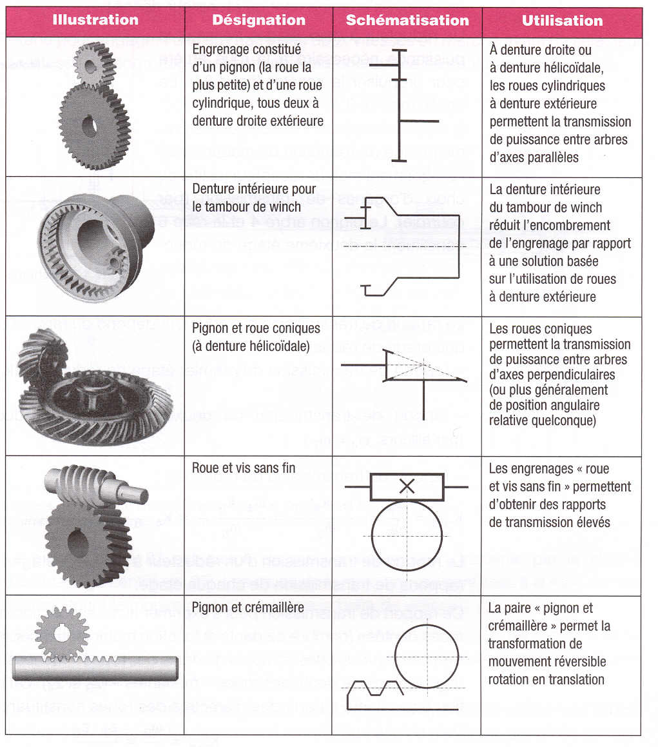

***🕮 Variantes de transmission par courroie :***

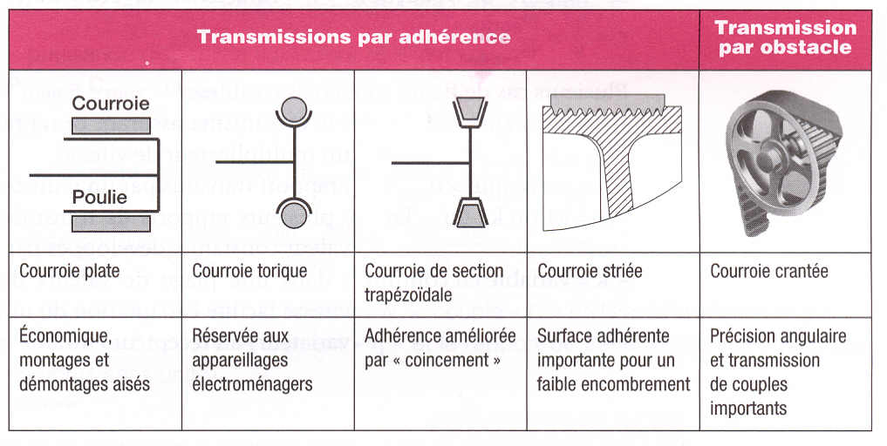

1. Transmission mécanique avec transformation de mouvement :

|  |  |  |  |
| --- | --- | --- | --- |
| **Type de transmission** | **Schématisation** | **Principe de fonctionnement**  **Conditions d'installation**  **et de bon fonctionnement** | **Loi de mouvement**  **relation entrée-sortie** |
| **VIS-ECROU**  **vérin%20électrique**  schéma%20visécrou | | Le principe vis-écrou est basé sur une liaison hélicoïdale. Ce principe élémentaire est fréquemment utilisé, y compris dans des cas de figure nécessitant une bonne précision de mouvement.  Son exploitation la plus fréquente voit la vis, motrice, animée d'un seul mouvement de rotation et l'écrou, récepteur, animé d'un seul mouvement de translation (le degré de liberté rotation de l'écrou autour de son axe est éliminé, celui-ci s'appuyant sur des rails de guidage intégrés au carter). | **Ce = p.θ**  avec  **Ce :** course de l'écrou (m)  **p :** pas de liaison hélicoïdale (m)  **θ :** angle balayé par la vis (tour)  **v = p.ω**  avec  **v :** vitesse linéaire de l'écrou (m/min)  **p :** pas de liaison hélicoïdale (m/tr)  **ω :** vitesse angulaire de vis (tr/min) |
| **BIELLE-MANIVELLE**  **compresseur** | schéma%20bielle-manivelle | Le mouvement de rotation continu du moteur permet d'obtenir en sortie un mouvement alternatif de translation.  Ce principe sert de base à la conception de pompes, de compresseurs, de presses…  Il est réversible (grâce à l'inertie des pièces en mouvement) et devient alors très utilisé comme mécanisme de transformation de mouvement des moteurs à explosion (la translation des pistons se transformant en rotation du vilebrequin). | **Cp = 2×r**  avec **Cp :** course du piston (m)  **r :** rayon de manivelle (m) $$y=r∙\sin\left(ωt\right)+\sqrt{l^{2}-r^{2}∙cos²(ωt)}$$ avec  **y :** position linéaire du piston (m)  **θ = ωt :** position angulaire de la manivelle (rad)  **r :** rayon de la manivelle (m) $l$ **:** longueur de bielle (m)  En dérivant par rapport au temps, on obtient la vitesse du piston. |

|  |  |  |  |
| --- | --- | --- | --- |
| **PIGNON-CREMAILLERE**  **crémaillère** | schémacrémaillère | Le principe pignon-crémaillère est simple, mais comme pour le principe vis-écrou, on doit inverser le mouvement de rotation pour ramener le solide animé du mouvement de translation en position initiale lorsque celui-ci arrive en fin de course.  Le principe est réversible sans contrainte particulière.  La course (ou débattement) du solide animé du mouvement de translation dépend de l'angle de rotation du pignon moteur et de son diamètre primitif.  Un engrènement correct suppose un guidage en translation de la crémaillère conforme au modèle de liaison glissière. | **Cc = r.θ**  avec  **Cc :** course de la crémaillère (m)  **r :** rayon primitif du pignon (m)  **θ :** angle balayé par le pignon (rad)  **v = r.ω**  avec  **v :** vitesse linéaire de crémaillère (m/s)  **r :** rayon primitif du pignon (m)  **ω :** vitesse angulaire du pignon (rad/s) |
| **CAME-POUSSOIR**  **camepoussoir** | came | graphe  Soit s l'espace parcouru par le solide animé du mouvement de translation, le principe came-poussoir se justifie lorsque la loi **s = f (θ)** se présente selon une courbe non linéaire mais toujours périodique.  Contrairement aux autres principes, le principe came-poussoir n'est pas réversible.  Une came est une pièce avec un contour de rayon variable par rapport à son axe de rotation, sur laquelle prend appui un poussoir.  Celui-ci subit un mouvement de translation généré par le mouvement de la came.  Un ressort est souvent nécessaire pour vaincre l'inertie du poussoir et maintenir ainsi son contact avec la came. | Le profil de la came dépend de la loi **s = f (θ)** recherchée.  La vitesse linéaire du poussoir s'obtient par dérivation de l'équation : **s = f (t)**.  courbe%20came2  courbe%20came |

1. 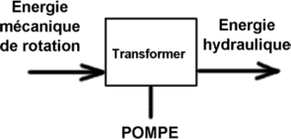Les pompes :
   1. Fonction :

Une pompe permet de **transformer** **l'énergie mécanique de rotation en énergie hydraulique**.

En pratique, il s'agit souvent d'augmenter la pression du fluide en faisant varier, à l’intérieur de la pompe, le volume contenant le fluide (une diminution brusque du volume contenant le fluide permet d’augmenter la pression de celui-ci).

* 1. Différents types de pompes :

|  |  |  |  |  |
| --- | --- | --- | --- | --- |
| **à palettes** | **à axes brisés** | **à vis** | **à engrenage** | **à pistons axiaux** |
|  |  |  |  |  |
| Le rotor est muni de plusieurs palettes qui coulissent radialement et assurent le transfert du fluide pompé. Le fluide, aspiré dans la chambre en expansion à une pression pa , est transféré puis refoulé, par diminution de volume dans cette chambre, à une pression de refoulement pr > pa. | Le bloc cylindre est entraîné en rotation par un accouplement. Les biellettes assurent le mouvement alternatif des pistons.  La course des pistons peut être modifiée par rotation du plateau autour d'un axe perpendiculaire à celui du mouvement d'entraînement. | 2 (ou 3) vis tournent en sens contraire à l'intérieur d'un carter. La chambre, limitée par le fond et les flancs des filets, le carter et les lignes de contact des vis, est fermée et à volume constant.  Lors de l'engrènement, le déplacement des vis transfère progressivement le fluide. | Deux roues dentées engrènent à l'intérieur d'un stator. L'une des roues est entraînée par un moteur. Le fluide, transporté dans le creux des dents, est transféré de l'admission à la pression pa au refoulement à la pression pr > pa | Les pistons sont animés d'un mouvement de translation rectiligne alternatif par l'intermédiaire du plateau incliné appelé aussi glace. |
| **à pistons en ligne** | **Delasco** | **à lobes** | **à membrane** | **à pistons radiaux** |
|  |  |  |  |  |
| Les pistons bleus sont animés d'un mouvement de translation rectiligne alternatif par l'intermédiaire de l’arbre à cames rouge | Le fluide circule à l’intérieur d’un tuyau souple. Des galets roulent sur celui-ci, déplaçant ainsi le fluide.  **Avantage :** il n’y a aucun contact entre le fluide et des pièces du mécanisme (pompe à sang dans le milieu médical). | La rotation des lobes à l’intérieur du stator crée un vide qui aspire le fluide.  Le fluide est ensuite transporté dans l’espace entre les lobes vers le refoulement de la pompe. | Ces pompes sont basées sur l’oscillation d’une menbrane. Cette oscillation permet d’aspirer puis de refouler le fluide à une pression de refoulement supérieure | Une bielle excentrique de forme particulière (ici un cœur) communique un mouvement alternatif aux pistons permettant ainsi les phases d'admission et de refoulement du fluide. |

* 1. Critères de choix d’une pompe :

|  |  |  |  |  |  |  |
| --- | --- | --- | --- | --- | --- | --- |
| **Caractéristiques du fluide :**   * pression * débit et sa régularité * viscosité et ses variations * pertes de charges | | **Caractéristiques de la pompe :**   * puissance de la pompe :   Pmaxi(W) = pmaxi(Pa) x qmaxi(m3/s)   * rendement : η * cylindrée (C) : débit par cycle | | | | **Conditions d'utilisations :**   * fluide agressif ou non * bruit * encombrement, poids * maintenance |
| **Types de pompes** | **Pression maxi**  **(bar)** | **Débit maxi**  **(l/min)** | **Vitesse maxi**  **(tr/min)** | **Rendement** | **Coût relatif** | **Observations** |
| **Engrenages** | 30 à 200 | 90 | 3500 à 6000 | 0,4 à 0,9 | 1 | Service modéré |
| **Palettes** | 70 à 200 | 180 | 600 à 3000 | 0,7 à 0,8 | 2 |
| **Vis** | 120 | 1000 | 3000 | 0,7 à 0,8 | 4 | Gros débit |
| **Pistons en ligne** | 500 à 1000 | 500 | 1500 | 0,9 à 0,95 | 5 | Service continu ou sévère |
| **Pistons radiaux** | 700 | 500 | 3000 | 0,9 à 0,95 | 5 | Débit constant ou variable |
| **Pistons axiaux** | 700 | 500 | 3000 | 0,9 à 0,95 | 3 | Très utilisées pour débits variables |
| **Pistons à axes brisés** | 300 | 500 | 3000 | 0,9 | 4 |  |

Voir diaporama :

<http://sciences-ingenieur.genevoix-signoret-vinci.fr/plateformeGM/terminale/s4-energie/cours/pompes.zip>